Présentation Projet d’informatique GHG Monitoring from space.

# De Mathieu Toscano, Lilian Dupouy, Yanis Yarzhou ;

# Encadré par Matthieu Dogniaux.

## Introduction

Ce projet a pour objectif de détecter des panaches de méthanes à des localisations données à partir de données satellites. Le programme doit générer une carte autour d’une localisation donnée où un panache est soupçonné, et détecter les délimitations du panache pour calculer ses différentes caractéristiques.

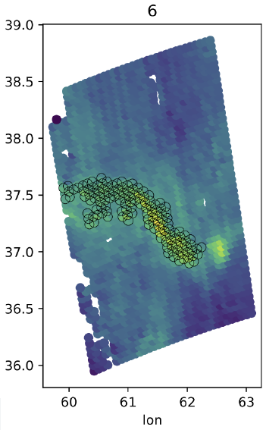

## Fonctionnement général

Le programme prend une entrée une coordonnée satellites, on cherche dans les données pour récupérer tous les points à une distance inférieure à 150km des coordonnées.

Ensuite par un algorithme matriciel récurent on détermine les limites du panache pour l’analyser (prendre en compte le méthane présent naturellement dans l’air pour ne pas les compter dans le panache par exemple).

## Organisation du travail et chronologie

Notre groupe a été créé à la suite d'un problème avec notre projet précédent, on est donc arrivé en cours de route dans le projet ce qui a rendu le début un peu fastidieux.

Nous avons commencé par parallèlement gérer l’extraction de la matrice de données et le formatage dans un fichier de données dans un algorithme, un algorithme de recherche optimisé pour trouver les points utiles dans la base de données pour une coordonnées. Ces deux algorithmes sont fusionné dans le code final.  
 Dans le même temps, l’algorithme de détection du panache ainsi que celui des calculs des statistiques du panaches. Ce qui donne deux blocs principaux dans le programme. Le promier génère un fichier pickle qui est ensuite rouvert par la seconde partie. Cette idée de sortie puis rentrée dans le programme est un reste de la séparation du travail et a facilité la mise bout à bout.

Il y a deux bases de données, Tropomi Sron et Tropomi Bremen. Nous avons finalement uniquement géré les données Sron, l’algorithme de formatage des données Bremen n’a pas pu être finalisé et mis en chaîne avec l’algorithme d’analyse à temps.

## Utilisation

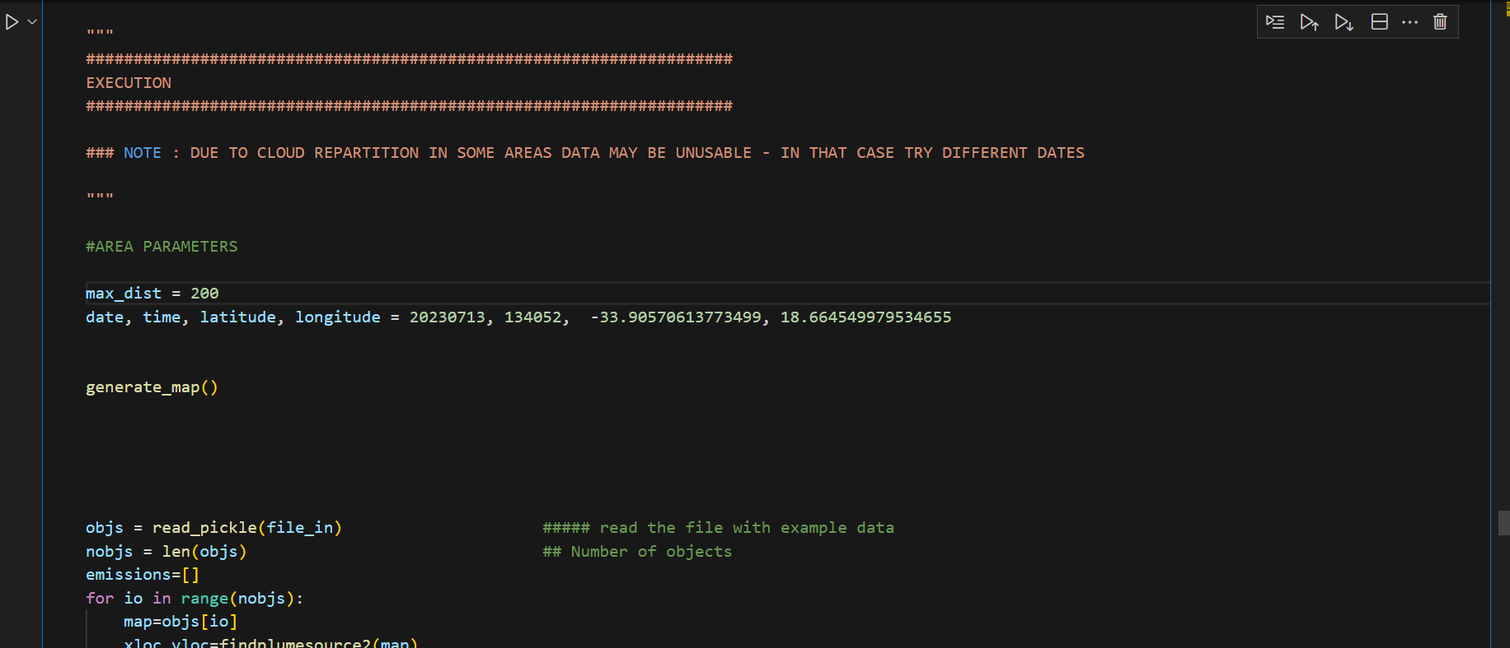

Rentrer les coordonnées à la fin de la première cellule dans

date, time, latitude, longitude = 20230713, 134052, -33.90570613773499, 18.664549979534655

De plus, max_dist est le rayon du cercle sélectionné par l’algo de création de la matrice, 200 fonctionne bien pas la peine de le changer.

Et le programme rend la carte avec le panache mis en valeur ainsi que les résultats de l’analyse du panache.